移动校园使用技巧系列之一--关注注册
信息化工作办公室 刘亮
- 关注企业微信
山东师范大学e校园是学校的官方移动校园门户，关注e校园有两种方式：微信扫码关注和微信搜索关注。
- 微信扫码关注

- 微信搜索关注
（1）微信搜索【山东师范大学企业号】，点击【山东师范大学e校园】。
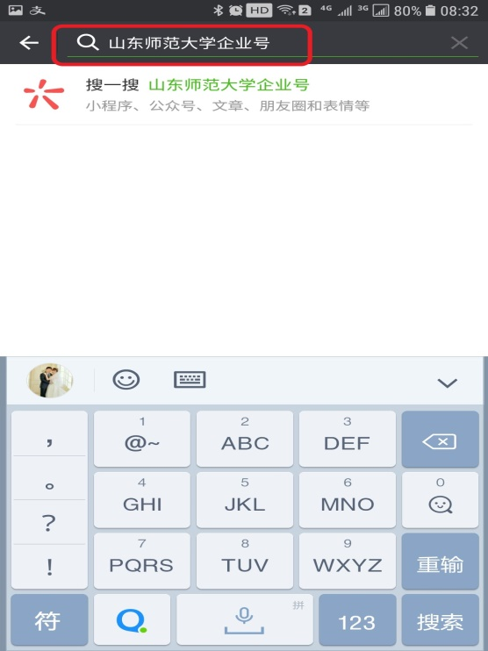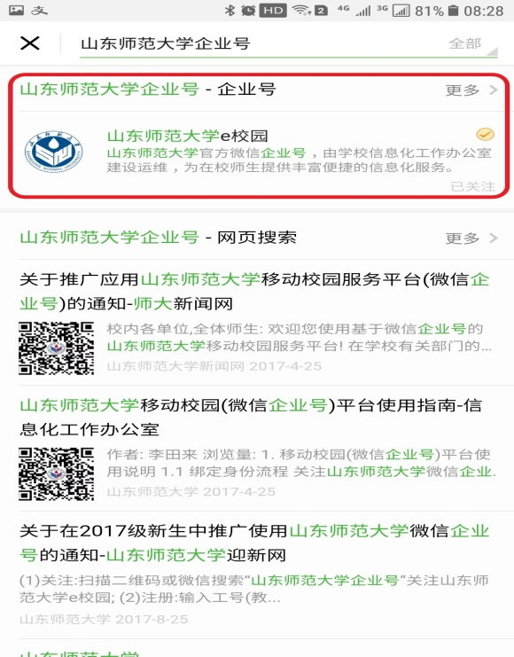
（2）【关注】，成功后在通信录里可以看到【我的企业】里有山东师范大学e校园。
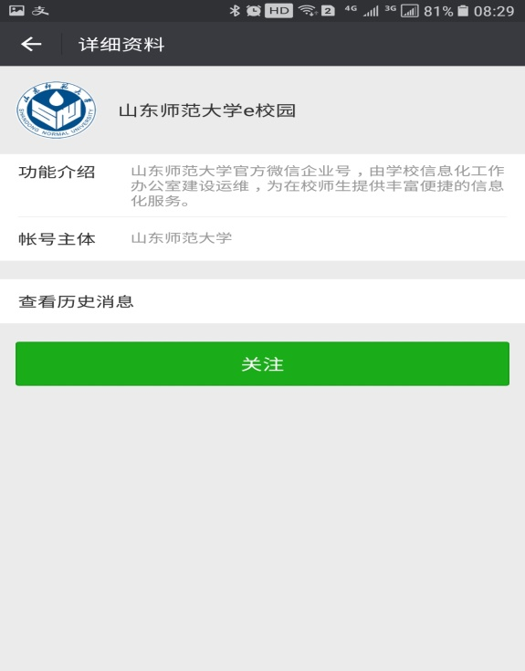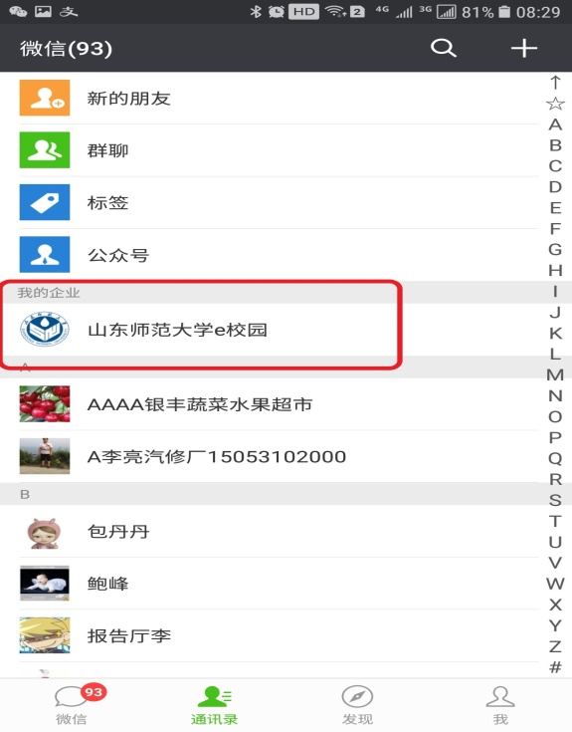
- 用户注册
1、进入山东师范大学e校园，点击【使用帮助】，然后点击【用户注册】。
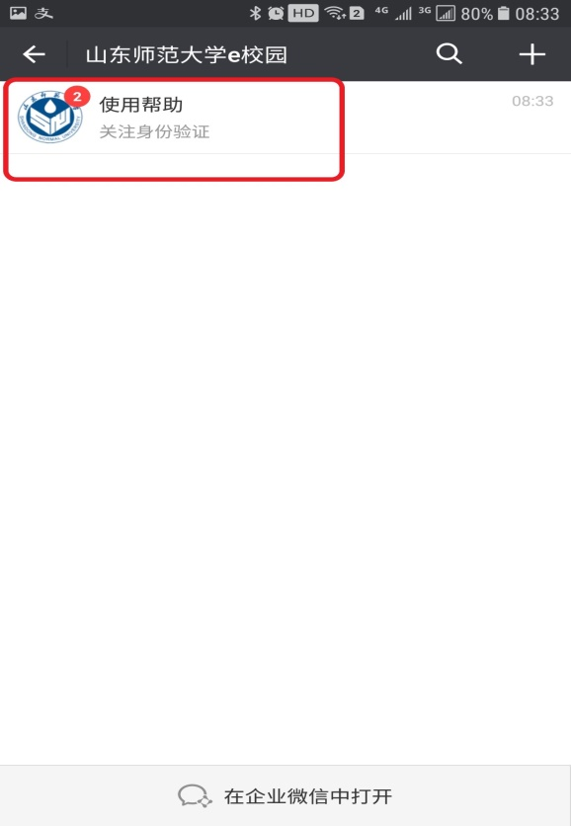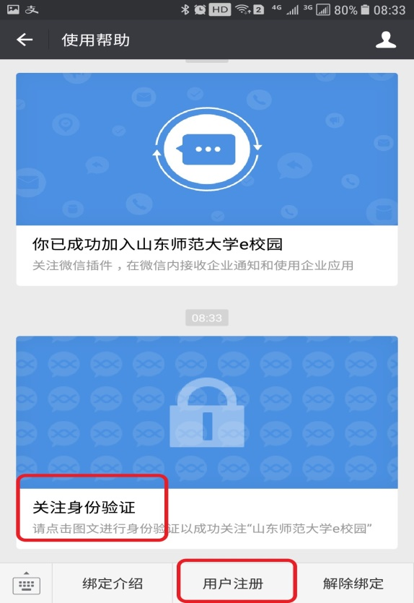
2、选择【在校师生】，输入【工号或学号】，密码为身份证后六位，如果带字母，包含字母后六位，字母大写。
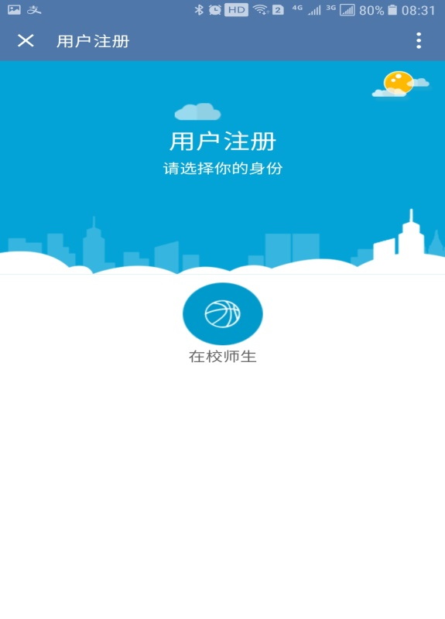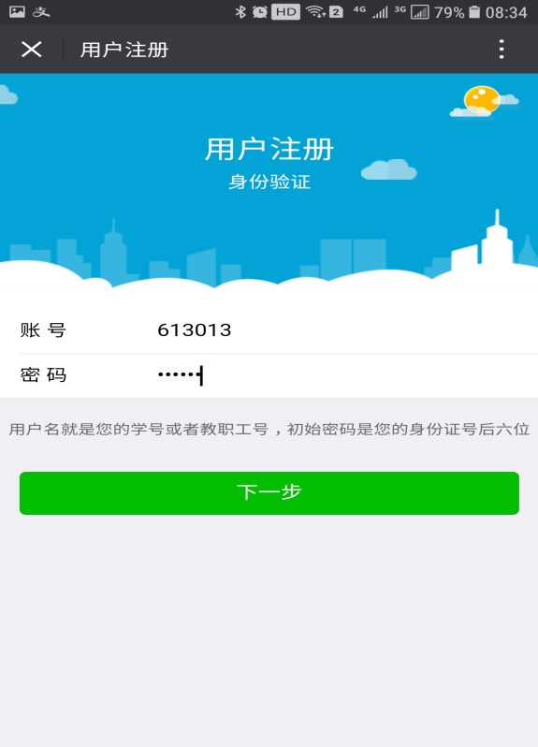
3、修改手机号，手机号是与微信绑定的手机号，点击下一步，识别二维码，【进入企业】，即可进入e校园的主页面。
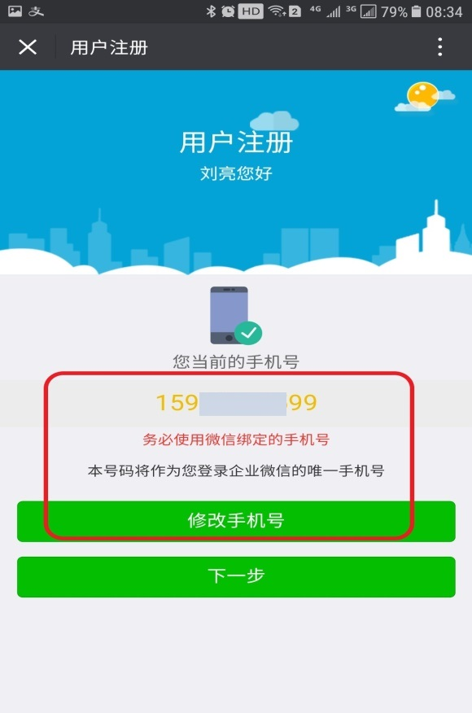
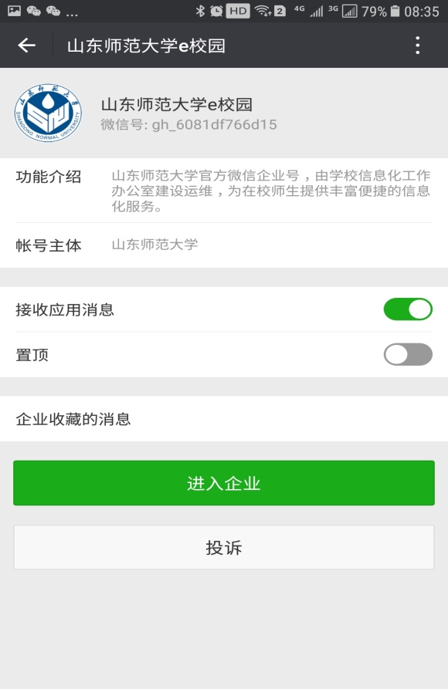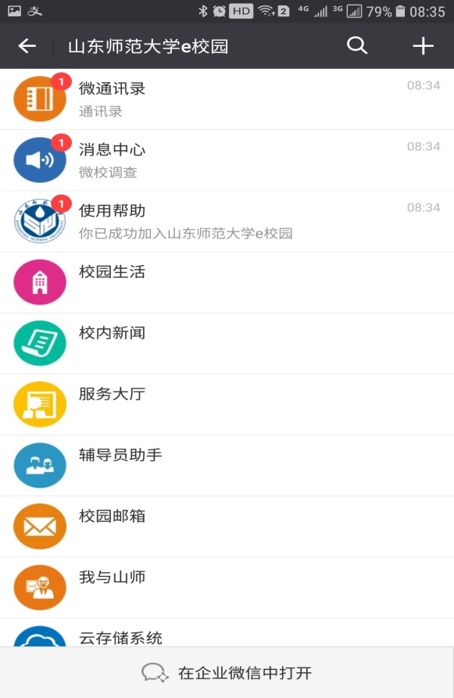
三、如果你点击【在企业微信中打开】，将下载企业微信APP，进入后点击【微信登录】，核对自己信息，【进入企业】。
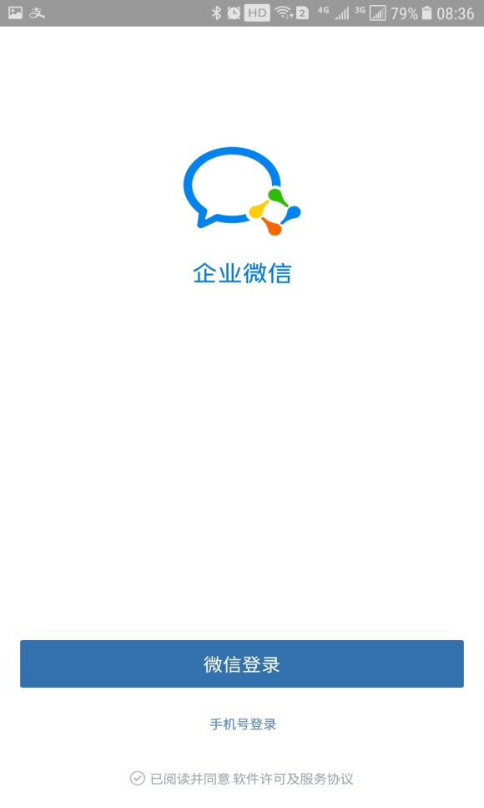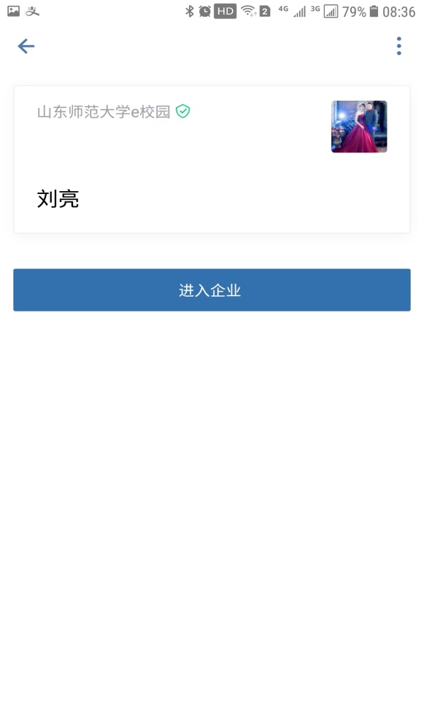
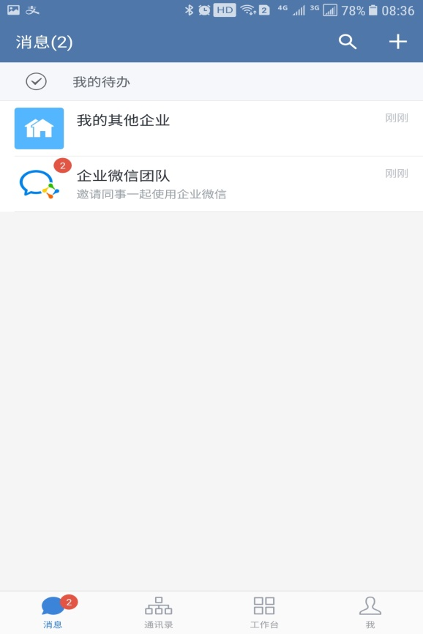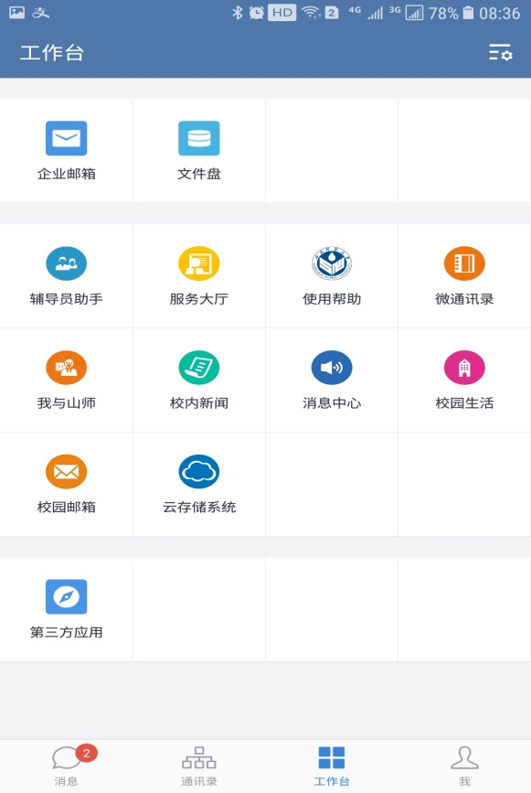
四、因下载企业微信APP造成在微信中无法接收到学校新发通知等提醒的设置。
1、微信无新消息提醒，可在企业微信中设置，点【我】进入【设置】。
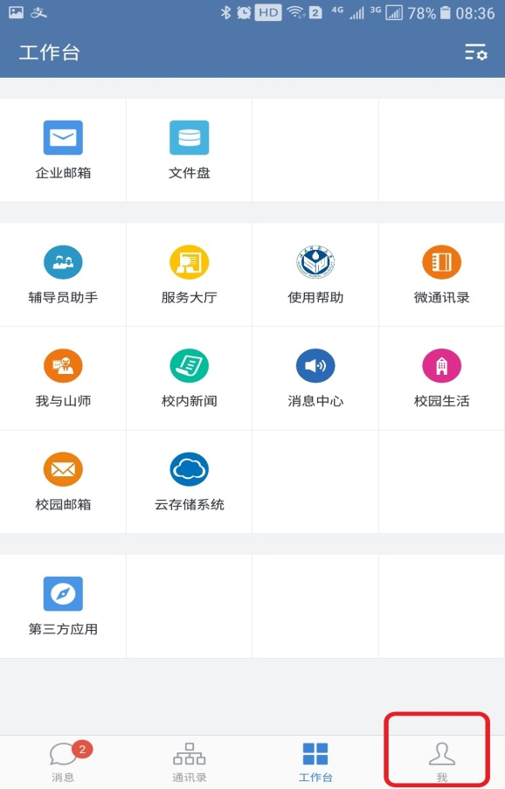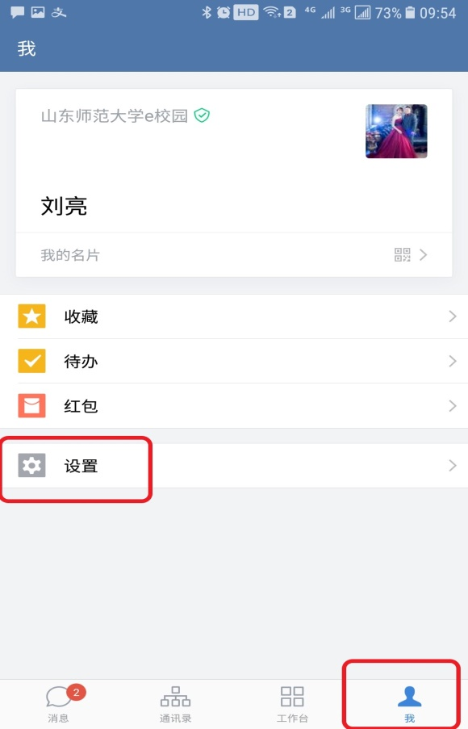
2、点击【设置】，点击【新消息通知】，点击【仅在企业微信中接收消息】。
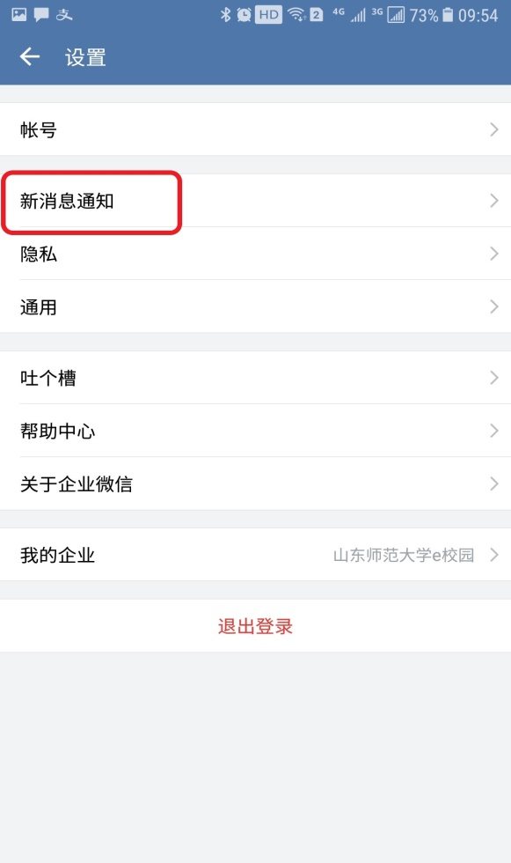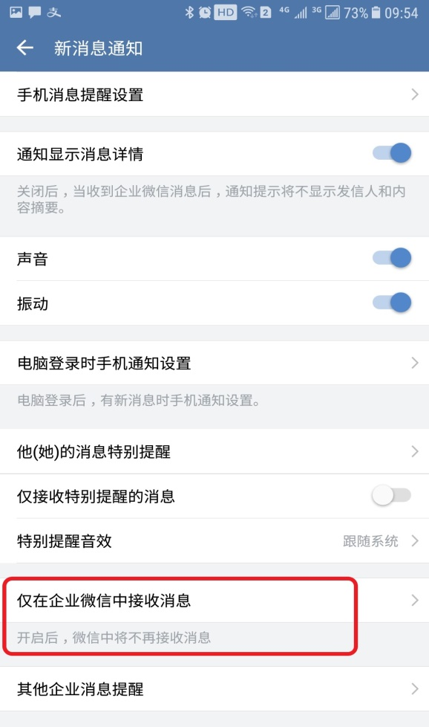
3、将【仅在企业微信中接收消息】的两个设置都关闭，即可在微信中接收到新的消息提醒。
